HONORABLE SENADO:
Vuestra Comisión de Ambiente y Desarrollo Sustentable ha considerado en revision el Proyecto de Ley contenido en el Expediente N° 24.501, de autoría del Diputado Loggio, que tiene por objeto preservar la vegetación nativa y fomentar la forestación de los márgenes y adyacencias de las rutas y caminos de jurisdicción provincial; cuyo texto fuera aprobado en la reunión de Comisión realizada el día 24 de agosto de 2022, en la modalidad establecida por la Resolución Nº 026 HCS -141º Período Legislativo -No Presencial. El Secretario Adjunto de Comisiones, Dr. José Francisco Umedez, da fe de la adhesión de los integrantes de la Comisión en cantidad suficiente para alcanzar la mayoría que avala el presente texto normativo, y por las razones que dará su miembro informante, aconseja su aprobación con las modificaciones introducidas.
LA LEGISLATURA DE LA PROVINCIA DE ENTRE RÍOS
SANCIONA CON FUERZA DE LEY:
CAPITULO I
DISPOSICIONES GENERALES
ARTÍCULO 1º: Objeto. La presente ley tiene como objeto preservar la vegetación nativa y fomentar la forestación de los márgenes y adyacencias de las rutas y caminos de jurisdicción provincial de manera de promover el impacto positivo de la vegetación nativa como elemento de adaptación y mitigación de los efectos del cambio climático, respetando las normas y recomendaciones de Diseño Geométrico y Seguridad Vial, y lo dispuesto por la Ley Nacional de Tránsito N° 24.449/95 y las que en el futuro las reemplacen o modifiquen.
ARTÍCULO 2º: Ámbito de aplicación. La presente ley y sus normas reglamentarias regulan el uso y la gestión de los márgenes y adyacencias de las rutas y caminos de jurisdicción provincial en consonancia con el objetivo de mitigación de los efectos del cambio climático.

ARTÍCULO 3º: Fines. Dotar a las rutas y caminos de jurisdicción provincial de espacios verdes con vegetación nativa, diseñados paisajísticamente, respetando las restricciones para favorecer la visibilidad en rotondas, triángulos de visibilidad, curvas y todos aquellos lugares que resulten aptos, de manera de priorizar la seguridad de los/las usuarios/as de las rutas y contemplar las Normas de Diseño Vial Seguro y los Sistemas de Contención Lateral.
ARTÍCULO 4º: Autoridades de aplicación. La autoridad de aplicación de la presente ley es la Dirección Provincial de Vialidad o el órgano que en el futuro la reemplace.
Asimismo, la autoridad competente para asesorarla, será la Secretaria de Ambiente de la Provincia, o el órgano que en el futuro la reemplace.
ARTÍCULO 5º: Implementación. A los efectos de la implementación de la presente ley corresponde a la:
1.- Dirección Provincial de Vialidad:
  - Coordinar la implementación de la presente ley con toda otra jurisdicción nacional, provincial, municipal o comunal que detente competencia concurrente en razón de la materia objeto de la presente ley.
  - Celebrar convenios con otras instituciones para desarrollar estudios, diagnósticos y planes de acción con las Universidades Nacionales y Provinciales, el I.N.T.A., los Colegios o Asociaciones Profesionales, las Escuelas Agrotécnicas, las Cooperativas Rurales y demás organizaciones de la sociedad civil.
- Secretaría de Ambiente:
Asesorar técnicamente y supervisar en todos los asuntos referidos a la presente ley y sugerir o propiciar la adopción de medidas necesarias para el cumplimiento de sus fines.
ARTÍCULO 6º: Definiciones. A los efectos de la presente ley, se entiende por:
- Cambio climático: a la variación global del clima de la Tierra debido a causas naturales, pero principalmente a la acción humana, la cual genera quema de combustibles fósiles, pérdida de bosques y otras actividades producidas en el ámbito industrial, agrícola y de transporte, entre otros, las que tienen como consecuencia una retención del calor del Sol en la atmósfera. Esta última característica es conocida como "efecto invernadero". Entre los gases que producen dicho efecto se encuentran el dióxido de carbono, el óxido nitroso y el metano.
- Servicios ecosistémicos: a los beneficios que las personas obtienen del ecosistema los cuales son clasificados en cuatro grupos, a saber: servicios de provisión (por ejemplo, agua limpia, proteína animal, madera, alimentos y fibras, entre otros); servicios de regulación (regulación del clima, regulación de las inundaciones, purificación del agua, entre otros); servicios de apoyo (el ciclo de nutrientes, la biodiversidad, la polinización, entre otros); y servicios culturales (la estética, la recreación, la espiritualidad, entre otros).
- Corredor biológico: al espacio territorial cuya superficie se caracteriza por el predominio del largo por sobre el ancho (líneas, bandas, etc.), constituido y administrado con el fin de proporcionar conectividad entre paisajes, ecosistemas y hábitat (naturales o modificados), que permite asegurar los procesos ecológicos, evolutivos y el flujo genético de las especies, como sustento de la conservación de la biodiversidad a largo plazo.
- Cortina forestal: plantación de una o más hileras de árboles que forman una barrera, generalmente ubicada en forma perpendicular a la dirección predominante del viento, para reducir la velocidad del mismo, el movimiento del suelo y la erosión, regulando las temperaturas en su área de influencia.

CAPÍTULO II
PROGRAMA DE FORESTACIÓN

ARTÍCULO 7°: Objetivos. La conservación y forestación con vegetación nativa de todas las rutas y caminos de jurisdicción provincial existentes que tiene como fin último la adaptación y mitigación de los efectos del cambio climático, propendiendo para ello a:
1.-Establecer sumideros de gases, como el monóxido de carbono, principal resultante de la combustión de los motores de los vehículos y transportes, lo que contribuirá a reducir y evitar el avance del efecto invernadero.
2.- Mejorar la calidad del aire, reducir la contaminación sonora, disminuir la deriva de pulverizaciones y atenuar el impacto del material particulado que reduce la visibilidad en las rutas fruto de actividades agrícolas o industriales.
3.- Generar espacios propicios para la implantación de corredores biológicos o cortinas forestales que auspicien de hábitat permanente y de paso para especies de la fauna silvestre.
4.- Promover y habilitar el crecimiento natural de especies silvestres de flora melífera en tanto recurso indispensable para el desarrollo de las abejas, en concordancia con lo dispuesto por el artículo 3°, inciso j, de la ley provincial Nº 10.831.
5.- Prevenir la invasión de especies vegetales con rangos de distribución natural ajenos a la región.
6.- Proteger a las localidades cercanas a las rutas de la erosión provocada por el viento y el agua.
7.- Disminuir los impactos ambientales negativos generados por la construcción de nuevas trazas y/o el mantenimiento de las existentes.
8.- Reducir el encandilamiento del tránsito del sentido opuesto (en los casos de disposición de canteros centrales en autovías o autopistas), el efecto de los rayos solares rasantes durante el período estival e impedir los cruces ilegales a nivel de una calzada a la contraria.
9.- Incrementar la superficie cubierta de suelo, favorecer la protección de las propiedades del mismo (captación de sedimentos), promover la regulación hídrica, proteger la estabilidad de los taludes y disminuir los esfuerzos de mantenimiento sobre la zona de camino.
10.- Componer el paisaje de forma de estimular al conductor/a, a través de la creación de un marco estético agradable por la combinación de tamaños, formas, colores y aromas, que evite la somnolencia del/la usuario/a interrumpiendo la monotonía visual.
11.- Poner en valor el paisaje nativo a través de la utilización de especies originarias de las
eco-regiones de la provincia.
12.- Concientizar y sensibilizar a la población respecto de la importancia de la vegetación nativa como indicador de la calidad de vida y principal mitigador del cambio climático.
13.- Favorecer la conservación de la biodiversidad y sus servicios ecosistémicos asociados en banquinas, taludes y contrataludes, los que pueden ser de crecimiento espontáneo o programado.
14.- Destacar con la vegetación adecuada el ingreso a poblados y sitios de interés cultural y turístico.
15.- Establecer áreas naturales de descanso con vegetación con sombra que sirvan, al mismo tiempo, de lugares para la detención por emergencias.
ARTÍCULO 8º: Programa de Forestación. La Dirección Provincial de Vialidad debe diseñar y ejecutar un Programa de conservación y forestación que debe ser aprobado por la Secretaría de Ambiente, el cual se debe llevar adelante con la implantación de ejemplares de especies arbóreas nativas, arbustivas y herbáceas. El mismo tiene que sujetarse a los siguientes lineamientos:
1.- Ser realizado de conformidad con un relevamiento general del arbolado en rutas y caminos de jurisdicción provincial.
2.- Prever la actualización del relevamiento mencionado, al menos, cada cinco (5) años.
3.- Incluir un registro georeferenciado de los ejemplares existentes que cuente con información sobre las especies, su estado general y la presencia de problemas fitosanitarios.
4.- Detallar los espacios disponibles para la forestación, creación de corredores biológicos y la implantación de cortinas forestales o especies de flora polinífera.
5.- Determinar las especies nativas a plantar, teniendo en cuenta su adaptabilidad a las condiciones biogeográficas de cada región, presencia de cursos de agua, elementos del paisaje y condiciones del terreno disponible.
6.- Fijar un cronograma de implementación que detalle recursos materiales, humanos y económicos a afectarse, en función de las metas de forestación programadas.
7.- Prever un relevamiento de los viveros públicos, privados y de organizaciones de la sociedad civil pasibles de transformarse en productores y proveedores de los ejemplares necesarios en calidad, cantidad y variedad previstos.
8.- Trazar un proyecto dirigido a incrementar la producción pública, asociativa y cooperativa de especies nativas a lo largo del territorio provincial, que promueva una red de producción y provisión de ejemplares en toda la provincia.
9.- Implementar un plan de mantenimiento de la plantación que, como mínimo, incluya: pautas de cuidado, limpieza y desmalezado de la zona adyacente a rutas y caminos, reposición de ejemplares muertos o dañados, riego, tutorado, poda de formación, fertilización, control de plagas y protección contra heladas.
ARTÍCULO 9º: Ejecución. La ejecución de las actividades tendientes a la conservación y forestación sobre los márgenes y adyacencias de las rutas y caminos de jurisdicción provincial, deben ser realizadas por la Dirección Provincial de Vialidad y supervisadas por la Secretaría de Ambiente de la Provincia, en el marco de lo dispuesto por el Decreto Provincial Nº 4977/09 o la normativa que la reemplace y en consonancia con lo prescripto por la Ley General del Ambiente Nº 25.674/2002.
A los efectos de la correcta implementación en la delimitación de los márgenes y adyacencias, los propietarios de establecimientos rurales frentistas de los caminos de jurisdicción provincial, estarán obligados a cercar su propiedad respetando lo establecido en las disposiciones del Código Rural y sus leyes modificatorias
ARTÍCULO 10º: Nuevas obras. Toda obra vial de rehabilitación, mejoramiento o apertura de nuevas trazas que se realicen en el futuro sobre rutas y caminos de jurisdicción provincial, debe contar en forma expresa con un plan de conservación y forestación respectivo, en el marco de lo dispuesto por el Decreto Provincial Nº 4977/09 o la normativa que en el futuro la reemplace y en consonancia con lo prescripto por la Ley General del Ambiente Nº 25.674/2002.

CAPÍTULO III
DISPOSICIONES FINALES
ARTÍCULO 11: Rutas Nacionales. La autoridad de aplicación puede instar a la realización de convenios con la Nación a fin de garantizar la forestación, reforestación y adecuado mantenimiento de la vegetación en las rutas bajo esa jurisdicción.
ARTÍCULO 12: Financiamiento internacional. El Poder Ejecutivo Provincial puede promover, a través de la autoridad de aplicación, la obtención de financiamiento internacional destinado a programas de conservación y/o forestación o análogos, que permitan ampliar la capacidad estatal para el diseño e implementación de políticas públicas destinadas a la mitigación y adaptación a los impactos producidos por el cambio climático.
ARTÍCULO 13: Reglamentación. El Poder Ejecutivo Provincial debe reglamentar la presente ley dentro de los ciento veinte (120) días contados a partir de su promulgación.
ARTÍCULO 14: Derogación. Deróguese la ley Nº 9.583.
ARTÍCULO 15: De forma.
PARANÁ, Sala de Comisiones, 24 de agosto 2022

COMSIÓN DE AMBIENTE Y DESARROLLO SUSTENTABLE
MARADEY, Jorge Francisco
MAIDANA, Flavia Gisela
KLOSS, Juan Carlos
MIRANDA, Nancy Susana
BAGNAT, Gastón
En mi carácter de Secretario Adjunto de Comisiones de la Honorable Cámara de Senadores de la Provincia de Entre Ríos, DOY FE que el texto que antecede ha sido consensuado y aprobado en reunión de la Comisión de Salud y Drogadicción realizada el día 24 de agosto de 2022, contando con el asentimiento de los Senadores MARADEY Jorge F de manera presencial y los Senadores KLOSS Juan Carlos y BAGNAT Gastón de manera remota y las Senadoras MIRANDA Nancy Susana y MAIDANA Flavia Gisela de manera remota.

ANEXO
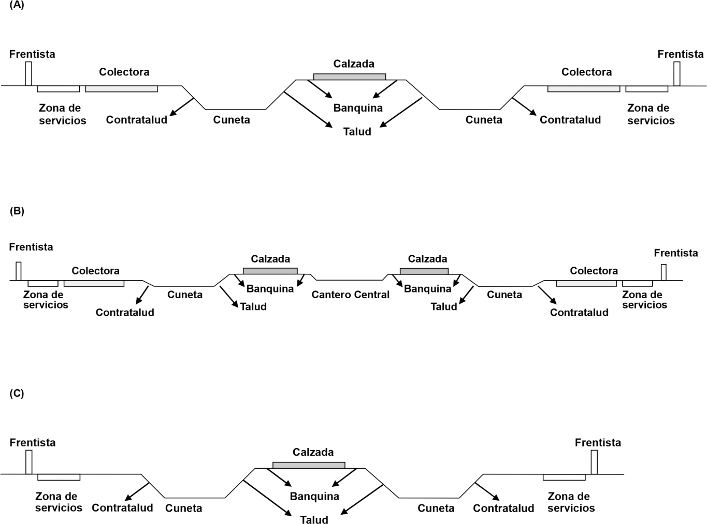
Corte esquemático de rutas de (A) una calzada, (B) dos calzadas (autopista o autovía), (C) y una calzada sin colectora. La zona de camino va de un alambrado a otro.

La zona de camino va de alambrado a alambrado. Dentro de la zona de camino hay diferentes sectores (Fig. A). La banquina y los taludes no deben forestarse, por razones de seguridad vial y mantenimiento del perfil transversal. La cuneta se puede forestar excepcionalmente cuando no se interfiera con el drenaje hídrico. En el contratalud se pueden colocar especies que no presenten troncos de gran diámetro que pudieran representar un peligro para los usuarios. Entre el contratalud y el alambrado se suele dejar un espacio (colectora) para la circulación de maquinaria de los frentistas, que no debe ser forestado. También existe una franja para el paso de los servicios, que en algunos casos puede ser forestada, dependiendo de si el paso de los servicios es aéreo o subterráneo y del porte de las especies a plantar. En autopistas y autovías hay además un cantero central, entre ambas calzadas, en el que pueden implantarse arbustos que no representen un obstáculo riesgoso para la seguridad vial (deben tener fustes de poco diámetro).

